Инвентарь которым можно пользоваться только в бою.
1. Созд объект на котором добавл компонент BattleInventory

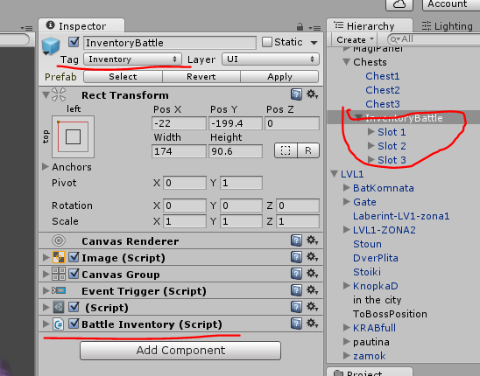
- Добавляем слоты
